Anleitung: Word, Excel oder PowerPoint am Tablet mit der Office-App starten

Nach dem Start der Office-App, sehen Sie die letzten Dateien, die Sie mit Office bearbeitet haben. Das sieht in etwa so aus:
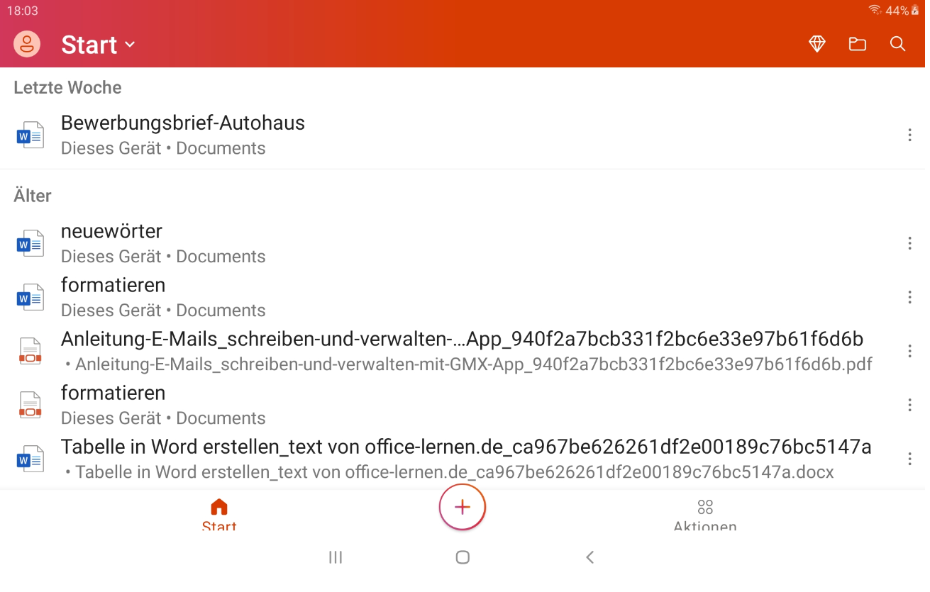

Mit dieser Anleitung zeigen wir Ihnen den Weg, wie Sie
- eine neue Datei mit Word, Excel oder PowerPoint erstellen können und
- eine Datei finden, die Sie schon gespeichert haben und mit der Sie weiterarbeiten möchten.

Eine neue Datei beginnen
Starten Sie die Office-App.
Tippen Sie auf das rote + am unteren Bildschirmrand.
Ein „Plus“-Symbol bedeutet in Apps immer, dass Sie etwas neu schreiben oder erstellen wollen.

Wählen Sie nun aus, welche Art von Datei Sie „neu“ erstellen wollen:
Tippen Sie auf Word, um einen Text zu schreiben und zu gestalten:
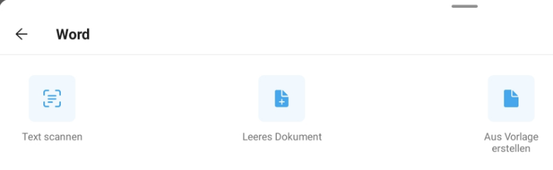
Wählen Sie „Leeres Dokument“ für eine neue Seite.

Tippen Sie auf Excel, um eine Tabelle zu erstellen oder um zu rechnen:
Wählen Sie „Leere Arbeitsmappe“ für eine neue Tabelle.

Tippen Sie auf PowerPoint, um eine Bildschirmpräsentation zu erstellen:
Wählen Sie „Leere Präsentation“.

Die von Ihnen gewählte App startet und Sie können Ihr Dokument erstellen.

Eine bestehende Datei zum Weiterarbeiten oder Anschauen öffnen
Starten Sie die Office-App und tippen Sie oben rechts auf das Ordner-Symbol.

Das Tablet öffnet nun ein Fenster mit dem Titel „Öffnen“. Darunter finden Sie die Speicherorte:
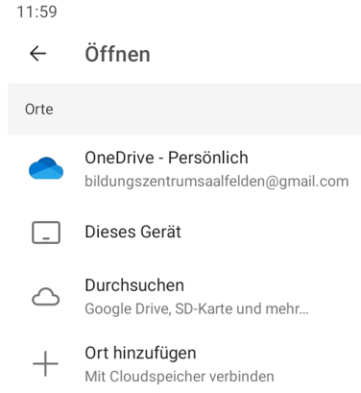

Wählen Sie „Dieses Gerät“, wenn Sie die Datei auf Ihrem Gerät gespeichert haben.

Nutzen Sie die App „Office“ zum ersten Mal, müssen Sie der App die Berechtigung erteilen, auf Dateien auf Ihrem Gerät zugreifen zu können.
Tippen Sie dazu auf: „Zu „Einstellungen“ wechseln“.

Tippen Sie dann auf den grauen Kreis rechts von „Zugriff auf alle Dateien zulassen. Dieser muss blau werden.
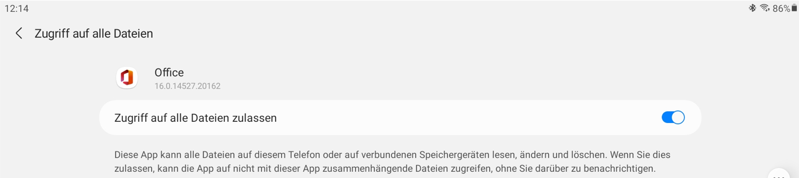
Durch Tippen auf „Zugriff auf alle Dateien“, kehren Sie zur Office App zurück.

Ab jetzt gehen Sie wie folgt weiter vor, wenn Sie eine Datei mit der Office App öffnen:

Das Fenster von zuvor erscheint. Wählen Sie „Dieses Gerät“. | Anschließend wählen Sie den Ordner „Documents“.
 | 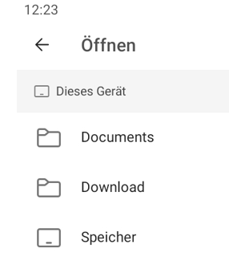

Tippen Sie auf die Datei, die Sie weiterbearbeiten wollen. Word, Excel oder PowerPoint öffnen sich von selbst.

Wenn Sie mit einer Word-Datei weiterarbeiten wollen, müssen Sie zuerst die Menüleiste aktivieren. Damit erscheinen alle Möglichkeiten, Texte zu gestalten.
Tippen Sie dazu in der blauen Leiste rechts oben auf den Pfeil, der nach unten zeigt:

Und schon kann es losgehen!

